**Grove bodytekst rapport ID Bellen en introductie ID Contact**

Door te vertalen naar:

* Korte e-mailtekst voor bestuur en key-stakeholders, waaronder participanten. (max. 200 zinnen) - Deadline: 21/01 (iets later dan gepland)
* Korte intranettekst voor overige collega’s (max. 400 zinnen) - Deadline: 22/01 (iets later dan gepland)

## 

# Persoonlijke overheidszaken regel je straks via de smartphone, de chat of door video-bellen.

### Identificatie via ID Contact, eenvoudig, veilig en betrouwbaar.

Sinds december 2020 werken de gemeenten Arnhem, Nijmegen en de Drechtsteden samen aan de pilot ID Contact. Ook zijn meerdere maatschappelijke projectpartners betrokken: de Belastingdienst, Digicampus (Logius), NOVUM (Sociale Verzekeringsbank), Hogeschool Arnhem-Nijmegen (HAN) en het iHub (Radboud Universiteit). Het ministerie van Binnenlandse Zaken en Koninkrijksrelaties steunt de pilot met Innovatiebudget Digitale Overheid.

Rapport ID Bellen

Met ID Contact dragen we bij aan onze ambitie om persoonlijke dienstverlening continu door te ontwikkelen en te verbeteren. ID Contact pakt door op het afgeronde project ID Bellen (2020). Een belangrijke reden voor ID Bellen was dat klantcontactcentra over de telefoon niet zomaar persoonlijke data mogen delen of transacties mogen afhandelen. Het ontbreekt namelijk aan een betrouwbare en veilige manier om de klant over de telefoon te identificeren. Dit kan tot negatieve ervaringen leiden en kan ten koste gaan van de beoogde kwaliteit van dienstverlening. Met ID Bellen is digitale identificatie via telefonie/smartphone onderzocht en getest.

De deelnemers aan de test, waaronder gemeente en inwoners, reageerden positief. Hun ervaringen staan in het onlangs opgeleverde evaluatierapport ID Bellen: ‘De toegevoegde waarde van veilige online identificatie aan de telefoon.’ Hierin staat ook het doorlopen proces beschreven, met de tijdens de pilot genomen stappen. Het rapport gaat onder meer in op de uitgangspunten en kaders van de pilot, en behandelt hoe deze verliep; in het bijzonder voor het ontwikkeltraject en het onderzoek.

Alinea

Maar daar stopte het niet… ID Contact onderzoekt de bevindingen en resultaten van ID Bellen en ontwikkelt deze verder. Al gaat het nu verder dan identificeren (wie ben ik?) of authenticatie (voldoe ik?) via telefonie. Er liggen namelijk volop kansen om de identiteit te kunnen vaststellen via andere kanalen. De komende 5 a 6 maanden onderzoekt ID Contact hoe inwoners (klanten) straks op eenvoudige en betrouwbare wijze hun persoonlijke overheidszaken online kunnen regelen, naast de inzet van de smartphone ook het contact en transacties via chat of video-bellen.

### Alinea

Met ID Contact investeren wij in een toekomstige vorm van dienstverlening waarin de inwoner via het voorkeurskanaal makkelijk, veilig en betrouwbaar toegang heeft tot persoonlijke informatieverstrekking. Dit geldt dan ook voor het afnemen van persoonlijke diensten (transactie), met eenzelfde kwaliteitsniveau qua beleving en dienstverlening.

De pilot ID Contact wil in kaart brengen of (toekomstige) potentiële gebruikers een dergelijk manier van online persoonlijk contact en dienstverlening daadwerkelijk wenselijk en nuttig vinden. We onderzoeken of inwoners de aangeboden contactopties gebruiken, hoe zij dit dan doen en waar men tegenaan loopt.

Ook onderzoeken we wat technisch mogelijk en haalbaar is om de gewenste vorm van identificatie bij contact en afname online diensten aan te kunnen bieden. Hiervoor ontwikkelen we meerdere Proof of Concepts, uit te proberen software, die we na elke test verder verbeteren.

We houden onze projectwerkzaamheden nauwkeurig bij. Uiteindelijk bieden wij de verzamelde pilot-resultaten, onze inzichten en onze ervaringen aan in de vorm van een protocol, een handleiding met richtlijnen en tips voor andere dienstverleners die verder willen met het uiteindelijk afgeronde ID Contact. Alle kennis en ervaring is straks voor iedereen vrij beschikbaar om mee verder te werken.

### Alinea

Het projectteam verdeelt de pilot in korte etappes (sprints). De komende maanden werken we stap voor stap en ronden elke tussenfase eerst succesvol af. Dit doen we in samenwerking met onze collega’s en met inwoners, degenen die ID Contact straks zouden kunnen gebruiken.

We zijn net begonnen, maar het projectplan staat inmiddels vast en de eerste pilot-stappen zijn gezet. In de eerste ‘sprint’ beschreef het projectteam de uitgangspunten waaraan ID Contact aan moet voldoen. Bijvoorbeeld tijdens een intensieve maar inspirerende ‘pressure cooker’. De reden voor ID Contact en de ambitie werden besproken. Projectleden interviewden een inwoner (klant) naar zijn ervaringen met gemeentelijke dienstverlening. Aan de hand van de ontwikkelde klantreis en interne aandachtspunten bespraken en beoordeelden de projectleden de eerste onderzoeks- en ontwikkelkaders voor ID Contact.

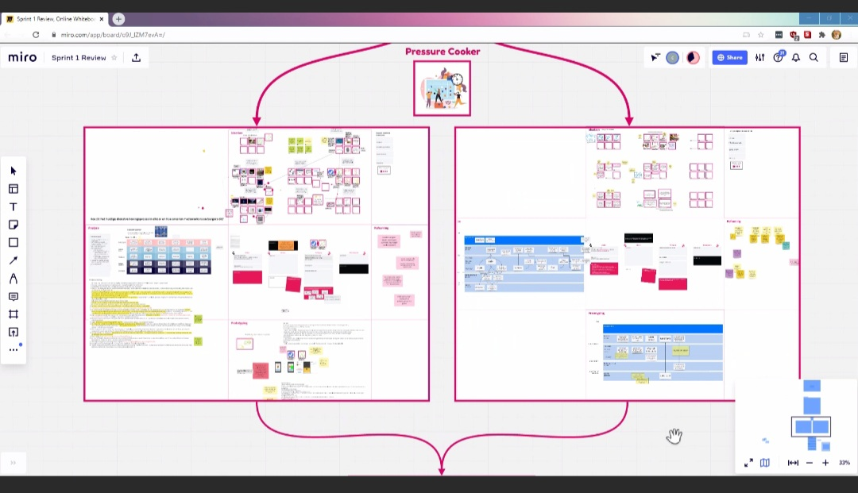

… (onderzoeksvragen en vervolg, na te vragen bij XXX / HAN)

### Alinea

De komende maanden houden wij belangstellenden op de hoogte van vorderingen rondom de pilot ID Contact. Hiervoor zetten wij onze website (www.idcontact.nl) in en berichten wij op het intranet.

Met nog 5 maanden te gaan zit de positieve energie er in ieder geval goed in. Met ID Contact werken we samen aan een nog betere, nog toegankelijkere en nog veiligere telefonische en online dienstverlening!